Stride 和填充

1：stride 是指过滤器在图片上，每次滑动时，移动的距离(用像素数量表示)

2：填充是指 在进行stride时候，剩余的空间小于过滤器时，需要进行填充。

填充方式为：删除小于过滤器的空间，二是在小于过滤器的空间中填充信息如0

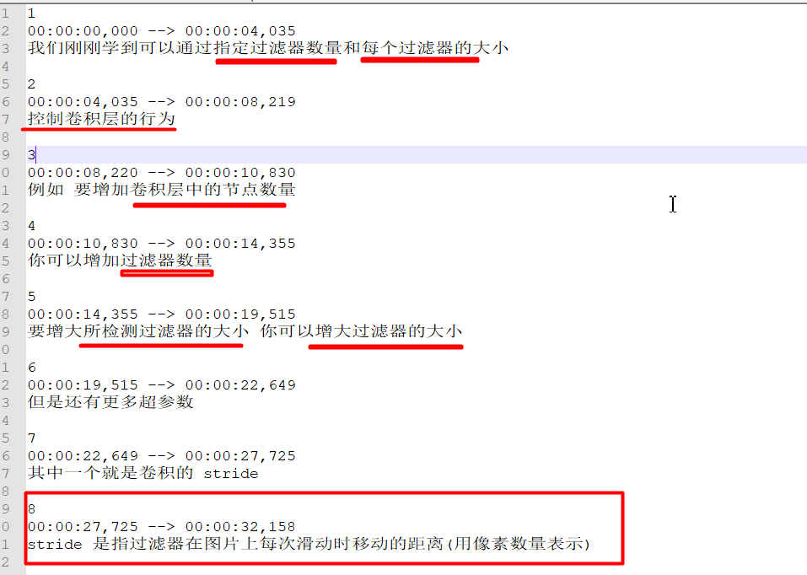

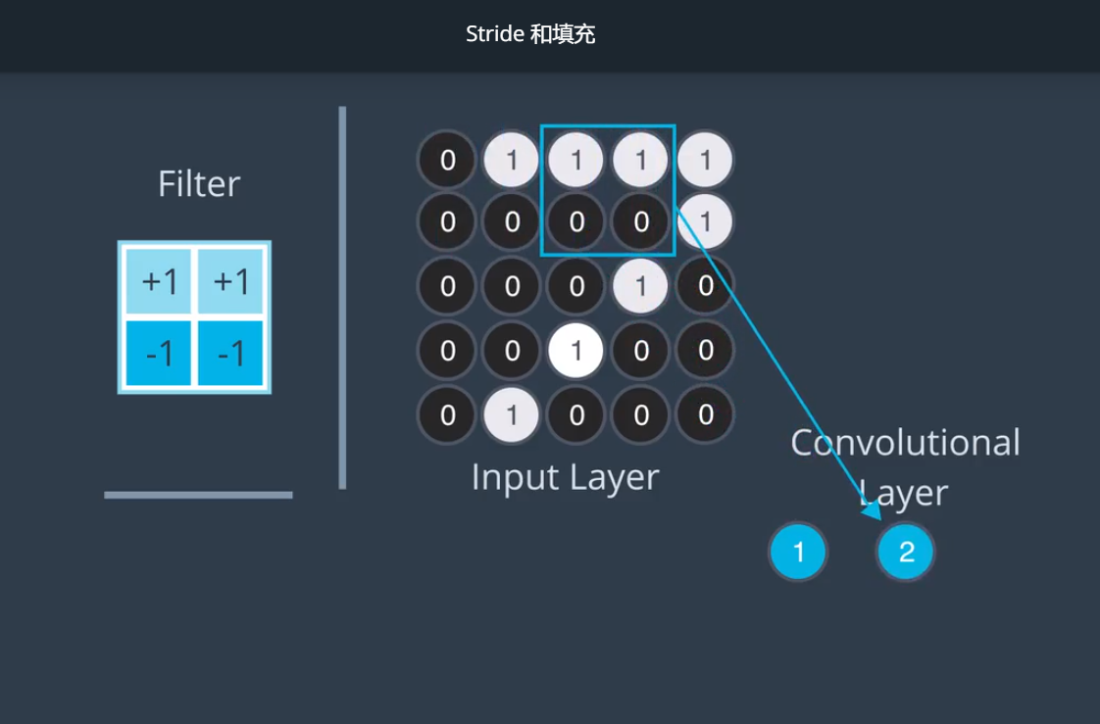

问题

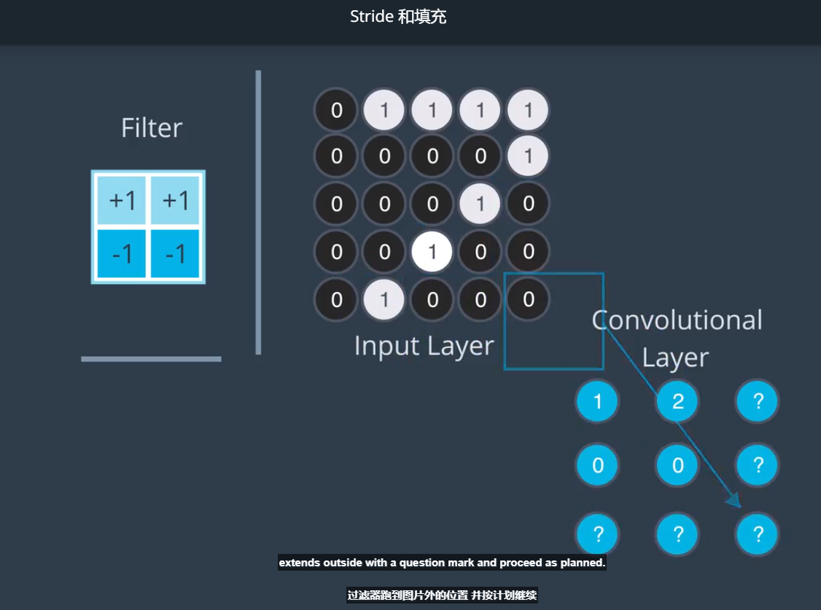

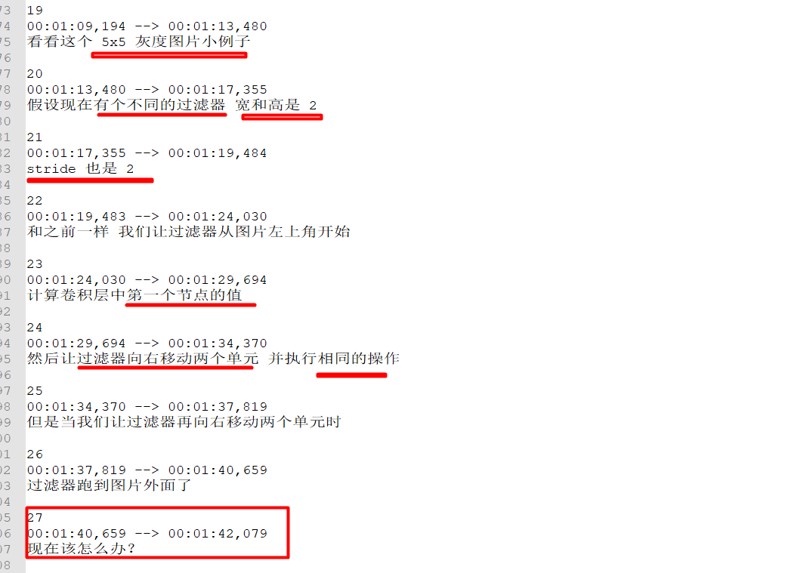

第一种选择删除

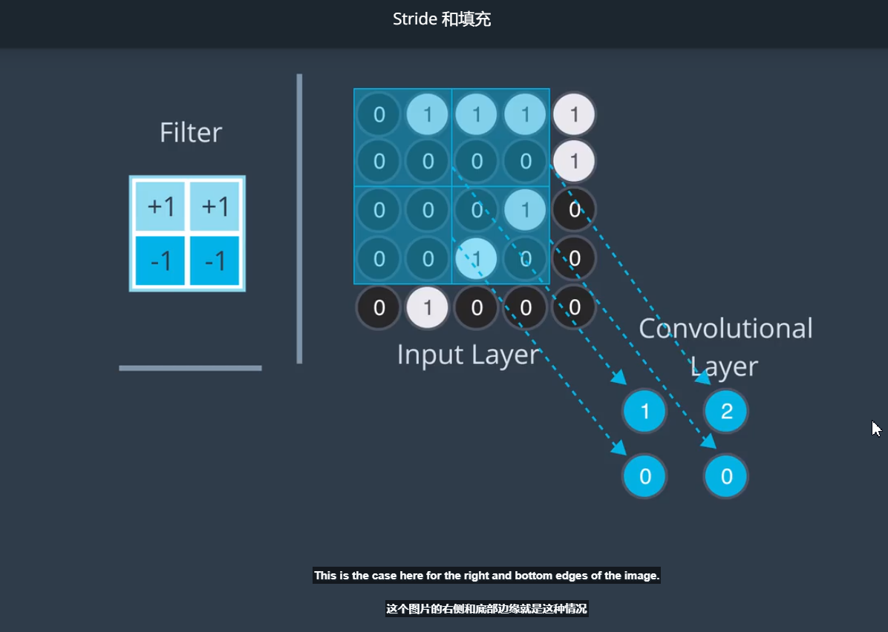

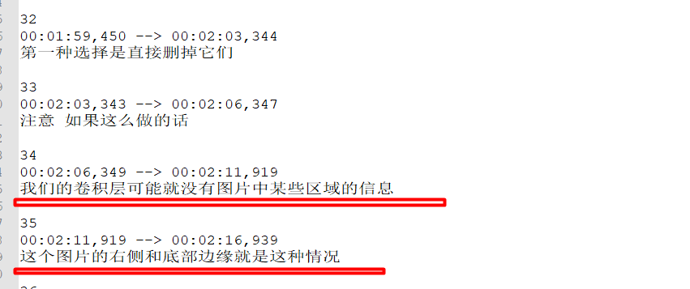

第二种选择、填充

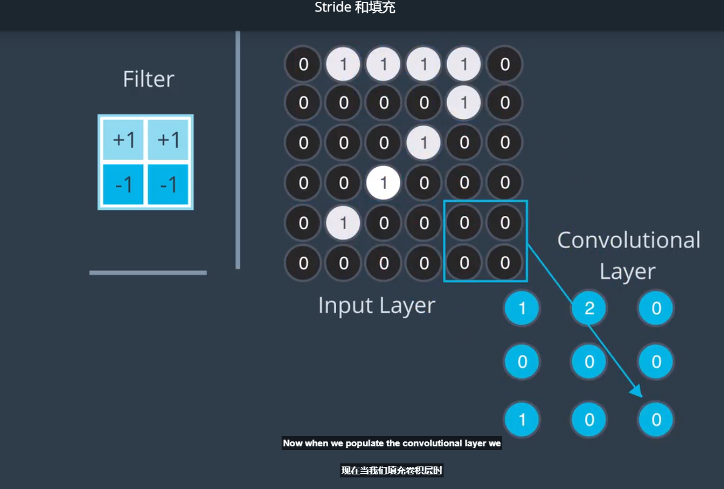

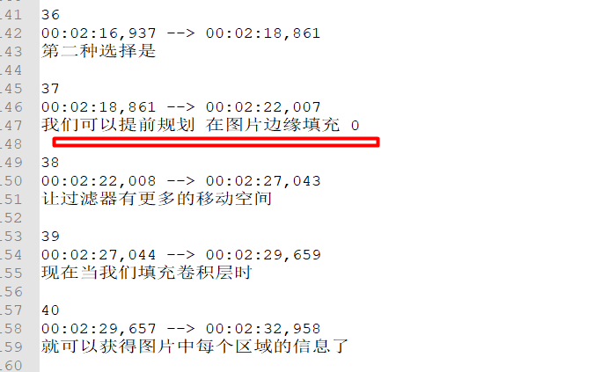

总结：

